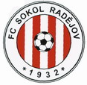
F´´UC SOKOL RA

Do nové sezóny 2006 - 2007 vstoupilo družstvo mužů FC Sokol Radějov s řadou změn ve svém kádru. Z mužstva odešlo šest fotbalistů. Dva ukončili své hostování v našem klubu a čtyři ukončili svou aktivní fotbalovou činnost.
Vedení klubu bylo postaveno před těžký úkol – vyhledat nové minimálně stejně kvalitní hráče a zajistit tak opětovný růst výkonnosti mužstva. Je třeba říci, že na jistých krocích vedení klubu pracovalo s předstihem již delší dobu a neponechalo nic náhodě. Proto se podařilo do kádru mužstva přivést velmi kvalitní hráče z vyšších tříd Ondřeje Šebestu (Slavoj Rohatec-I.A tř.) a Antonína Gajdu (Sokol Hroznová Lhota-I.B tř.), kteří se stali kmenovými hráči klubu. Na hostování přišli Patrik Steinhübel a Jaroslav Dobeš (Mogul Vacenovice-I.A tř.), Dušan Helísek (Jiskra Strážnice) a Radim Zajíček (FC Moravský Písek).
Současný kádr družstva mužů tvoří 17 hráčů. Trenérem je Miroslav Štefek a vedoucím družstva Richard Šebesta.
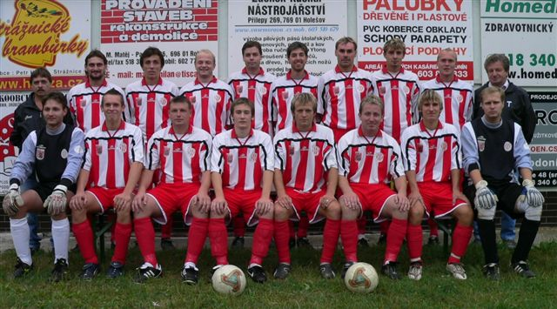
Již přípravné zápasy před zahájením sezóny zkušenému
fotbalovému pozorovateli musely signalizovat, že se v tomto kádru ukrývá vysoká fotbalová kvalita. Bude jen otázkou několika odehraných utkání mužstva v tomto složení a začne produkovat velmi kvalitní fotbal.
Také několik předsezónních seznamovacích společenských akcí hráčů naznačilo, že se tvoří dobrá parta nejen na hřišti, ale i mimo něj. To vše se potvrdilo i v dosavadním průběhu podzimního kola soutěže III. tř. sk.B, kde mužstvo v prozatím odehraných sedmi utkáních neprohrálo a ztratilo body pouze za nerozhodný výsledek s Kozojídkami, který svým trapným výkonem ovlivnil hlavní rozhodčí. V pěti utkáních naši fotbalisté svým soupeřům nastříleli 5 a více branek. Současných 19 bodů a skóre 35:8 mužstvu zajišťuje první místo v tabulce naší skupiny.
Vedení klubu a hráči mají určen jeden cíl – postup do Okresního přeboru. Ten by si FC Sokol Radějov za několikaleté úsilí jak na hřišti, tak při budování, údržbě a rekonstrukcích areálu určitě zasloužil.
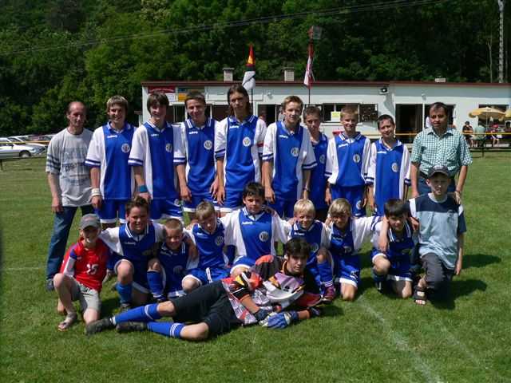
Také v žákovském družstvu došlo ke změnám v jeho kádru. Hlavně z důvodu odchodu pěti hráčů do dorosteneckých družstev Sokola Petrov (3) a Sokola Kněždub (2).
Hlavní změnou byl ale příchod nového trenéra Jaroslava Ševečka. S jeho příchodem byl nejen do tréninkové činnosti vnesen řád a systém, což se také již pomalu odráží v herním projevu chlapců v utkáních. Ze 4 odehraných soutěžních zápasů získalo družstvo žáků 6 bodů za 2 vítězství,naposled z favorizovaným KEN Veselí nad Moravou.
Spolupráce hlavního trenéra s asistentem Jaroslavem Kozumplíkem a vedoucím družstva Tomášem Stránským dobře funguje, což se pozitivně projevuje v celkově se zvyšující kvalitě práce s malými fotbalisty.
Na závěr tohoto příspěvku bychom chtěli poděkovat všem, kteří radějovskému fotbalu pomáhají, ale i těm, kteří jako fandové svůj klub povzbuzují nejen na domácím hřišti, ale i na hřištích našich soupeřů. Pro všechny, kteří mají přístup k internetu jsou určeny naše internetové stránky na adrese: www.fcsokolradejov.cz.
Děkujeme touto cestou našim sponzorům a všem partnerům z řad firem a živnostníků.

Zvláštní poděkování patří Obci Radějov a jejímu Zastupitelstvu za trvalou podporu radějovského fotbalu, který příští rok oslaví 75. let od svého založení.
Věříme, že všem našim partnerům i občanům Radějova dělá současný radějovský fotbal nejen v rámci okresu dobré jméno.

Vítězslav Hudeček
předseda FC Sokola Radějov

DĚ

Počátky působení Sboru pro občanské záležitosti v obci spadají do roku 1976. U jeho zrodu stál tehdejší předseda MNV pan Petr Káčer, na jehož popud „sbor“ vznikl. První předsedkyní sboru pak byla paní Prečanová.
Za třicet let svého trvání přivítal „sbor“ 316 nových občánků Radějova, z nichž prvními byli Michal Lachman, Michal Horáček, Miloslav Potrusil, Petra Čachotská, Jan Čajka a Václav Novák. Členové sboru se podílejí na setkání rodáků a jubilantů, působí při oslavách zlatých, diamantových a platinových svateb., od roku 2003 se na obci uskutečnily tři občanské svatby. Samozřejmostí je účinkování „sboru“ na různých kulturních a společenských akcích, oslavách významných výročích, spoluorganizace besed pro důchodce. Záslužnou činností jsou pak rozloučení s našimi zemřelými spoluobčany a blahopřání jubilantům, kteří se dožívají významných životních jubileí prostřednictvím obecního rozhlasu.
Velmi důstojné a dojemné bývají osobní návštěvy u jubilantů devadesátiletých a starších, stejně jako zlaté, diamantové a platinové svatby, které se konají většinou v domovech oslavenců.
Organizace a účast na více než 150 akcích si mohou členové „sboru“ připsat na svůj účet od roku 1976, kdy začal tehdejší Sbor pro občanské záležitosti působit. Zásluhou dlouholetých členů se po letech obnovila i činnost pěveckého sboru, jehož ženská část aktivně pracovala celých třicet let, v jehož řadách působí dnes nejen ženy, ale i radějovští muži - zpěváci. Jejich účinkování při otevření sportovně společenského centra a na kulturním vystoupení ve Včelínku, v rámci tradiční Cyrilometodějské pouti, se setkala s živým ohlasem a uznáním široké veřejnosti.
Poděkování patří všem, kteří v uplynulých třiceti letech se na činnosti sboru podíleli. Byli to nejen tehdejší předsedové místního národního výboru a dnešní starostové obce, ale především desítky dobrovolných členů - studentů, dětí z mateřské a základní školy, jejich učitelek a učitelů, ochotných muzikantů a dalších, kteří obětavě věnovali svůj volný čas této záslužné činnosti.


Věra Ševečková,
předsedkyně Kulturně společenského sdružení Radějov

